ИТОГОВЫЙ ПРОТОКОЛ

XII « КУБКА ЧЁРНОГО МОРЯ 2010» ПО КАРАТЭ
ОДЕССА 2-3 октября 2010 г.

Место | Команда | I | II | III
1 | «Тигренок»/Одесса | 19 | 5 | 19
2 | «Катана»/Ильичевск | 10 | 8 | 16
3 | Сочи/Россия | 8 | 4 | 2
4 | «Маугли»/Одесса | 6 | 4 | 11
5 | Харьков | 5 | 2 | 6
6 | «Спарта»/Одесса | 4 | 3 | 1
7 | Сахалин | 4 | 1 | 3
8 | Ростов/Россия | 3 | 9 | 13
9 | «Джиттэ»/Житомир | 3 | 4 | 6
10 | «Окинава»/Одесса | 3 | 4 | 5
11 | «О-Кан»/Одесса | 1 | 7 | 8
12 | Орел/Россия | 1 | 5 | -
13 | Челябинск/Россия | 1 | 2 | 1
14 | Запорожье | 1 | 1 | 4
15 | СК «Эдельвейс»/Россия | 1 | 1 | -
16 | Кишинев/Молдова | - | 2 | 4
17 | «Олимпик»/Николаев | - | 2 | 1
18 | Нижний Новгород/Россия | - | 1 | 2
19 | Воскресенск/Россия | - | 1 | 2
20 | Донецк | - | 1 | 1
21 | «Дзесинмон»/Одесса | - | 1 | -
22 | «TORI»/Молдова | - | 1 | -
23 | «Ника»/Одесса | - | 1 | -
24 | Пенза/Россия | - | - | 4
25 | Рыбница/Молдова | - | - | 3
26 | «Барс»/Москва | - | - | 2
27 | Борисов/Беларусь | - | - | 2
28 | Днепропетровск | - | - | 1
29 | «Шотокан»/Одесса | - | - | 1
30 | Армения | - | - | 1
31 | Тирасполь/Молдова | - | - | 1
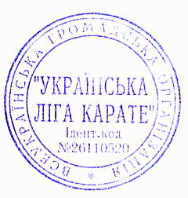
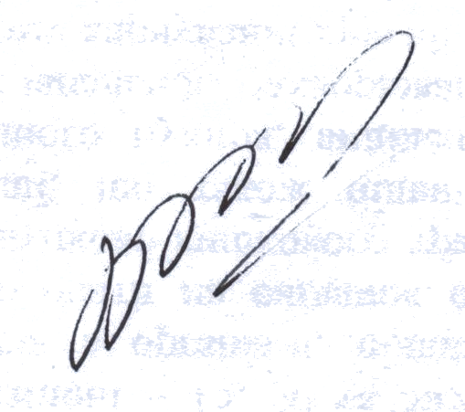
Количество команд: 40
Количество стран: 6

Ответственный секретарь Шур И.Н.

